В 2020 году в рамках федерального проекта "Спорт – норма жизни" национального проекта "Демография" было запланировано:
- завершение строительства физкультурно-оздоровительного комплекса (далее – ФОК)
в территориальном округе Варавино-Фактория;
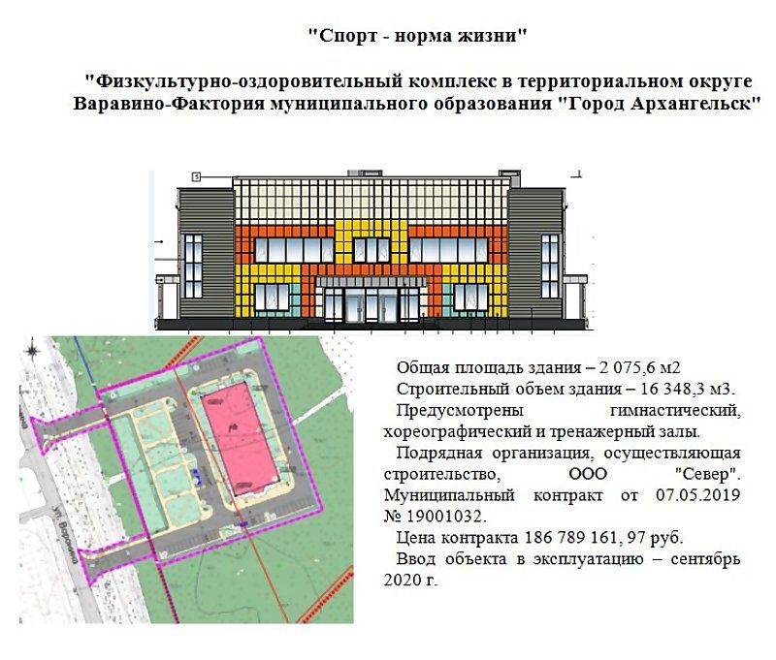

- строительство физкультурнго-оздоровительного комплекса открытого типа на стадионе МБОУ МО "Город Архангельск" "Средняя школа № 17" (далее – ФОКОТ на стадионе МБОУ МО СШ № 17).

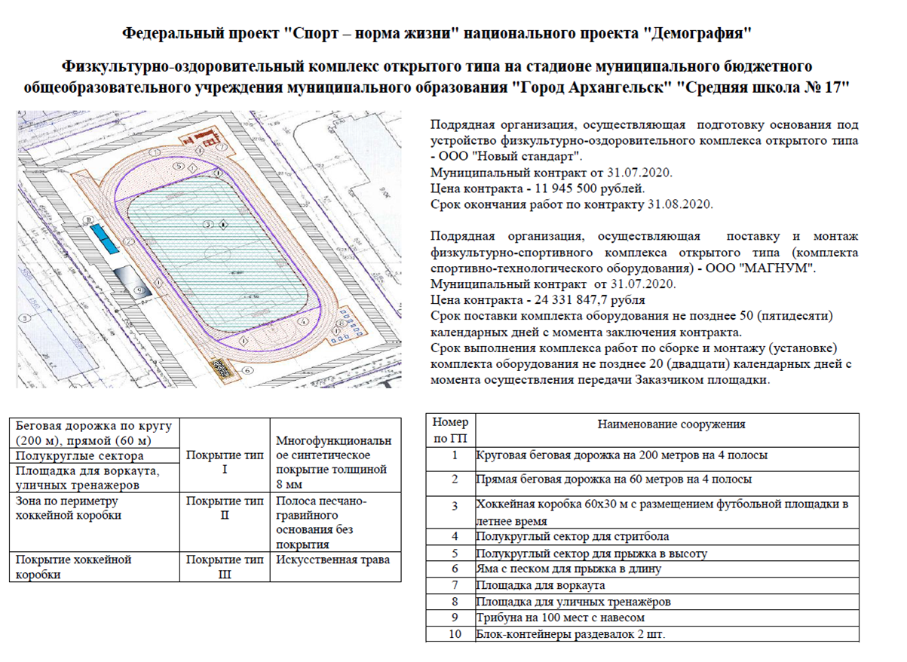
Итоги 2020 года:
- сдан ФОК в территориальном округе Варавино-Фактория (разрешение на ввод объекта
в эксплуатацию от 30.12.2020 № RU 29-301000-374-2018-46).
Проводится закупка спортивного оборудования, ведутся подготовительные работы для начала тренировочного процесса.
С сентября 2021 года в ФОК будут заниматься спортсмены по следующим видам спорта: спортивная гимнастика, спортивная акробатика, прыжки на батуте.
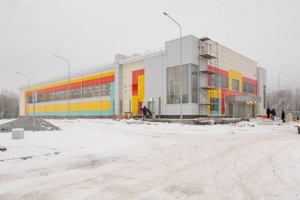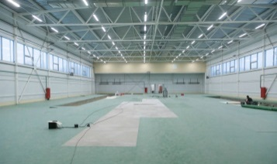

- проведено обустройство ФОКОТ на стадионе МБОУ МО СШ № 17
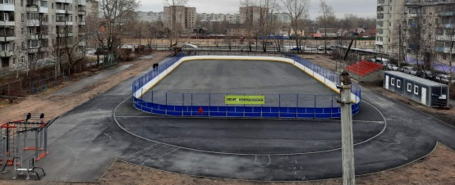

Подробнее ознакомиться с ежемесячными отчетами по реализации мероприятий
в рамках национальных проектов в 2020 году можно перейдя по ссылке: https://www.arhcity.ru/?page=2721/1

